关于2019年全国职业院校技能大赛
中职组汽车营销赛项比赛（报到）的通知

各省、自治区、直辖市教育厅（教委），各计划单列市教育局，新疆生产建设兵团教育局：
2019年全国职业院校技能大赛中职组汽车营销赛项将于2019年6月4-6日在河南郑州举行，现将有关事宜通知如下：
一、报到时间
2019年6月2日全天至3日中午12:00前。
二、报到地点
郑州市嵩山饭店（地址：河南省郑州市中原区伊河路156号）；
郑州市M酒店 （地址：郑州中原区陇海西路80号）。
三、比赛时间安排
6月3日 下午领队会、选手熟悉场地及开赛式。
6月4日 汽车营销基本流程、配件管理子赛项竞赛。
6月5日 服务接待子赛项竞赛。
6月6日 闭赛式、颁奖。
四、食宿及交通安排
1.参赛队的食宿、驻地与赛场之间的交通由承办校统一安排，食宿费用自理。
2.承办校将于6月2日8点至21点、3日8点至12点在郑州新郑机场、郑州站、郑州东站三处设立接站处，请填妥回执，明确到达地点、时间、航班/车次及住宿事宜，以便做好服务工作。
3.因酒店接待数量有限，工作人员将根据回执回复顺序安排入住酒店，望各参赛队予以配合。
4.如自行前往，请参照附件三交通方式至报到酒店，联系人张志臻13838375718。
五、比赛内容
1.竞赛采取团体赛制，设汽车营销基本流程、配件管理和服务接待三个子赛项。
2.竞赛将严格按照之前发布的竞赛规程和《2019年全国职业院校技能大赛制度汇编》各项规定，本着公平、公正和公开的原则进行。
六、组队与报名
1.报名选手的资格为2019年度在籍中等职业学校学生；五年制高职学生报名参赛的，一至三年级（含三年级）学生参加中职组比赛，不限性别。年龄须不超过21周岁。
2.每支参赛队由2名选手组成，最多配备2名指导教师。选手须携带身份证和学生证。
3.参赛队已经按照大赛报名要求，在全国职业院校技能大赛报名系统成功进行网上报名。
七、赛事观摩
1.在保证赛场安全有序的条件下开放观摩，欢迎领队、指导教师及其他观摩代表互相学习，以最大程度实现“以大赛促进教学改革和教师水平提高”的目的。
2.观摩者应自觉维护赛场秩序，服从现场工作人员管理，不得有作弊行为，不得干扰比赛。
八、其他注意事项
1.服务接待子赛项中技术顾问需自带绝缘鞋。
2.选手、指导老师及领队（院校没有领队可不填写）身份信息必须与报名系统信息一致，参赛院校到达比赛现场的非报名人员请填写观摩代表回执。
3.竞赛不收取注册费和观摩费等费用。
4.食宿费用统一安排，费用自理。
5.参赛队和观摩代表请分别填妥附件一、二的报名回执，于5月20日前以电子邮件形式提交到赛项执委会：

联系人：张志臻（承办校） 电话：13838375718
董 杰（中汽学会） 电话：010-50911096
E-mail：29772081@qq.com

附件一：中职组汽车营销赛项参赛队回执
附件二：中职组汽车营销赛项观摩代表回执
附件三：交通提示

2019年全国职业院校技能大赛汽车营销赛项执委会
（中国汽车工程学会代章）
2019年5月9日

附件一：
2019年全国职业院校技能大赛
汽车营销赛项(中职组)参赛队回执
单 位
地 址 |  |  |  |  |  | 邮 编
领队 | 性别 | 民族 | 职务 | 手机 |  | E-mail
指导教师 | 性别 | 民族 | 职务 | 手机 |  | E-mail
参赛选手 | 性别 | 民族 | 身份证号 | 手机 |  | E-mail
住宿预定 | 双人标间 间 |  |  | 入住 | 6月 日 | 退房 | 6月 日
往返信息 | 到达时间地点 |  | 航班/车次 | 返程时间地点 |  | 航班/车次
备 注 | 请有民族风俗要求者于此栏注明

注：1.酒店单间很少，可提供标间单住，请确定标间房间数量。
2.请填妥回执，并于5月20日前以电子邮件形式发至29772081@qq.com；
联系人：张志臻（承办校） 电话：13838375718

附件二：
2019年全国职业院校技能大赛
汽车营销赛项(中职组)观摩代表回执
单 位
地 址 |  |  |  |  |  | 邮 编
观摩代表 | 性别 | 民族 | 职务 | 手机 |  | E-mail
住宿预定 | 双人标间 间 |  |  | 入住 | 6月 日 | 退房 | 6月 日
往返信息 | 到达时间地点 |  | 航班/车次 | 返程时间地点 |  | 航班/车次
备 注 | 请有民族风俗要求者于此栏注明

注：1.酒店单间很少，可提供标间单住，请确定标间房间数量。
2.请填妥回执，并于5月20日前以电子邮件形式发至29772081@qq.com；
联系人：张志臻（承办校） 电话：13838375718

附件三：
交通提示
郑州市嵩山饭店（地址：河南省郑州市中原区伊河路156号），前台电话：0371-67171861。
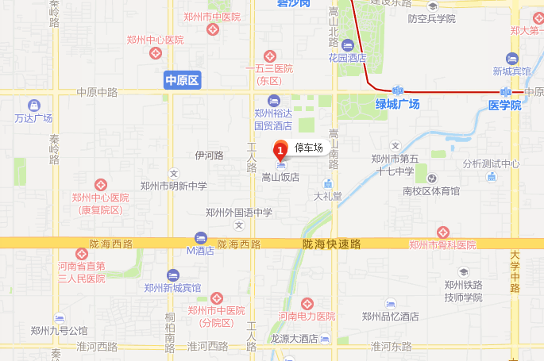

嵩山饭店出行方式：
1.郑州东站：
（1）公交：在郑州东站乘坐地铁1号线（河南工业大学方向），到达绿城广场站（C口）下车，步行280米左右转乘s112路公交车（绿城广场地铁C口站），到达伊河路百花里站下车，步行150米左右到达嵩山饭店。
（2）打车：45元左右，全程耗时40分钟左右。
2.郑州火车站：
（1）公交：郑州站步行250米至火车站南港湾站乘坐1路公交车至嵩山路伊河路站下车，步行560米至嵩山饭店。
（2）打车：13元左右，全程耗时15分钟左右。
3.郑州新郑机场：
（1）公交：于新郑机场站乘坐城郊线（南四环方向）至南四环站下车，乘坐地铁2号线（南四环-刘庄）至紫荆山站下车，站内换乘1号线（河南工业大学方向）至绿城广场站（C口）下车，步行280米换乘S112路，至伊河路百花里站下车步行150米至嵩山饭店。
（2）打车：90元左右，全程耗时50分钟左右。
M酒店出行方式：
1.郑州东站：
（1）公交：乘坐地铁1号线，绿城广场站（途径13站）下车，换乘900路公交，陇海路工人路站（途径3站）下车，西行332米。
（2）打车：50元左右，全程耗时40分钟左右。
2.郑州火车站：
（1）公交：乘坐B502路公交车，陇海路桐柏路站（途径7站）下车，东行278米。
（2）打车：18元左右，全程耗时15分钟左右。
3.郑州新郑机场：
（1）公交：乘坐机场巴士6号线，京广路赣江路站下车，换乘203路（途径15站），桐柏路陇海路下车，南行100米向东400米。
（2）打车：200元左右，全程耗时50分钟左右。

